МДОУ «Ельниковский детский сад «Теремок»

комбинированного вида

Конспект

индивидуального логопедического занятия

“Зимние забавы”

Подготовила: учитель-логопед

Бобылева Ирина Геннадьевна

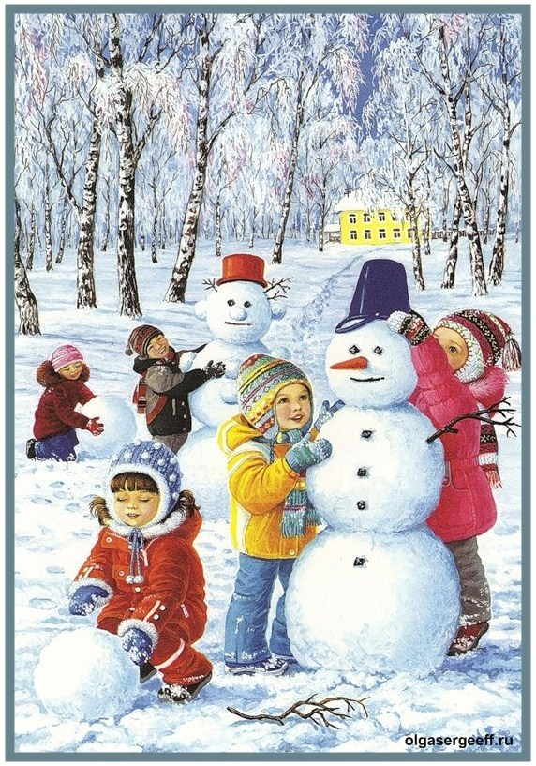

Ельники 2015г.
Цели:
Коррекционно– образовательные: Автоматизация звуков С,Ш в речи, дифференциация звуков С-Ш в чистоговорках, словах, скороговорках; обогащение и активизирование номинативного и глагольного словаря .
Коррекционно– развивающие: развивать органы артикуляции и дыхание, развивать зрительное восприятие; развивать мелкую моторику.
Коррекционно – воспитательные: воспитывать интерес к занятию, располагать ребёнка к активному сотрудничеству с педагогом.
Материал: музыкальные бутылочки; соленое тесто, нож для резки теста, дощечки для лепки; дополнительные предметы для изготовления снеговика; презентация к занятию (использование ИКТ).муз.оформление.
Ход занятия.
- Организационный момент.
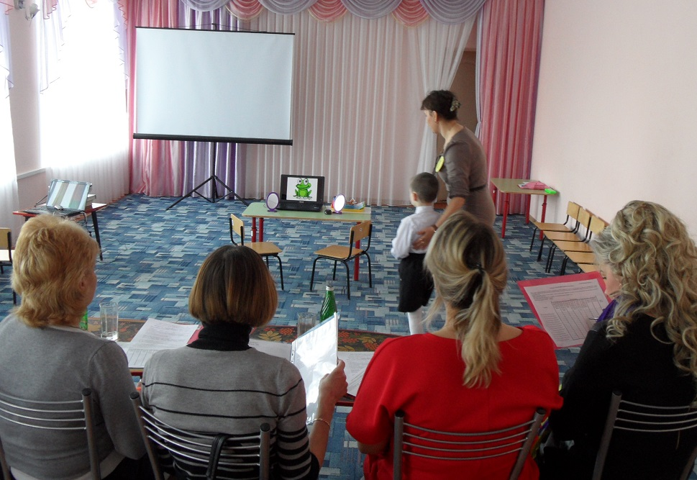
Л: - Здравствуй, я очень рада встречи с тобой, давай познакомимся, меня зовут Ирина Геннадьевна, а тебя?
Л: - Сегодня мы будем красиво говорить, а чтоб красиво говорить, надо с язычком и пальчиками дружить! Ты согласна со мной?
Л: - Давай поиграем, с ними! Посмотри на картинку и повторяй за мной
1.Арт. упр. «Лягушонок». Слайд
Смыкаем кисти в улыбочку
2. Арт. упр. «Слоненок» Слайд
Правую руку вытягиваем хоботком
3.Арт. упр. «Лягушонок, Слоненок» Слайд
4.Арт. упр. «Качели» Слайд
Двигаем ладошки вверх, вниз
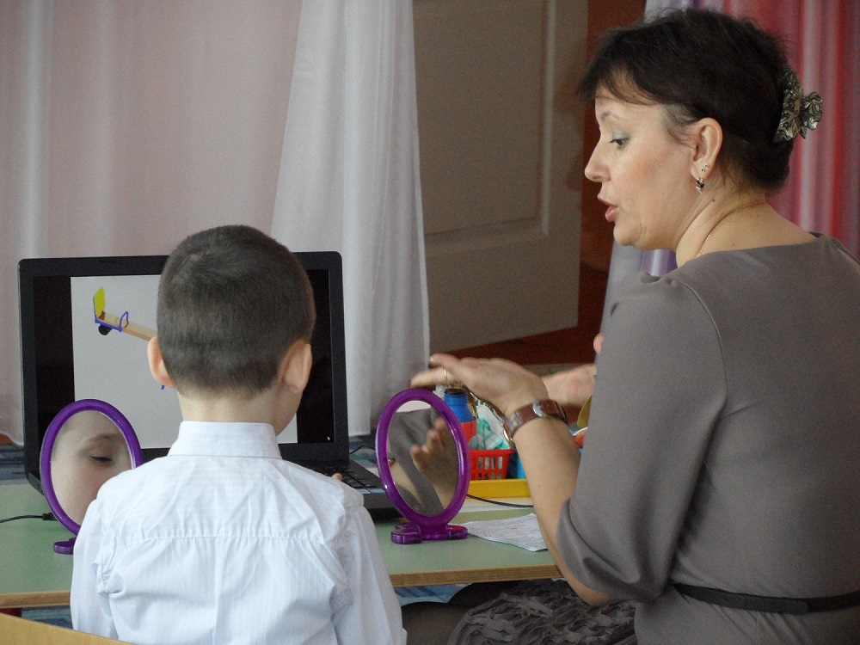

Л:- Молодец!
- Основная часть.

Л:- Скажи, какое сейчас время года?
Послушай стихотворение
Вьюга снежная пурга Слайд 5 вьюга
Напряди нам пряжи
Взбей пушистые снега,
Словно пух лебяжий.

Л:- Покажи, как поет вьюга
(ребенок дует в музыкальную бутылочку)
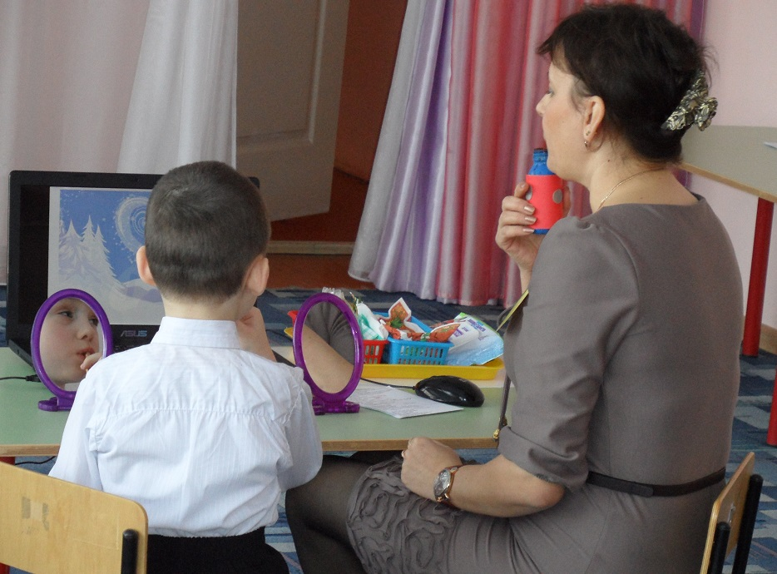

Л: “ - Молодец, веселая вьюга получилась!”.
Л:- Зимой дует сильный, холодный ветер Слайд
Ветер, ветерок, ветрище
Ты чего по свету рыщешь?
Лучше улицы мети
Или мельницы крути?
Л:- Покажи, как холодный ветер дует
СССССССССССССССССС
Л:- Скоро весна и ветер становится теплее, покажи, как он дует
ШШШШШШШШШШШШ
Л:- Молодец!
“Зимние развлечения” (слайды)
Л : - Скажи, а что дети любят делать зимой?” (гулять, копать, катать, кататься, лепить). А ты любишь лепить ?

Л: - Посреди двора возник
Белый, белый снеговик
К тесту тянется рука
Слепим мы ……..(Снеговика)
(Во время лепки проводим игры на дифференциацию звуков С,Ш). Логопед в это время лепит 2маленьких шара, части тела снеговика)
1.Игра «Повтори за мной»
Л:- Первый шар катай, чистоговорки повторяй
шу, шу, су — увидели лису Слайд
су, су, шу — я флажком машу Слайд
шу, шу, су — я песок несу Слайд
су, су, шу — я письмо пишу Слайд
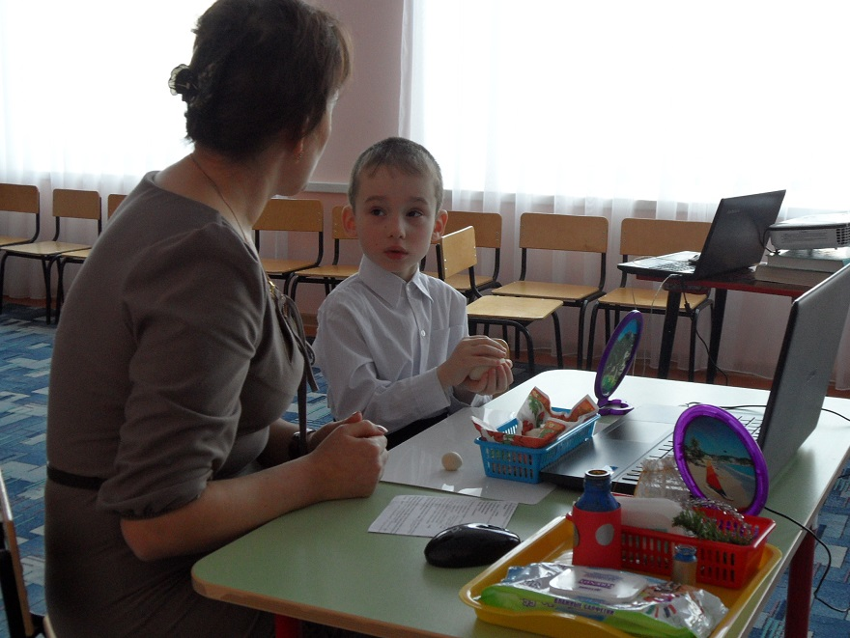

2.Игра «Исправь ошибку»
Л:- Второй шар катай, правильно слово называй
Шнег,Шошна, сыска, суба, коска,,подуска,камыс Слайд
(снег,сосна, шишка, шуба, кошка, подушка, камыш)

3.Скороговорка
Л:- Остался самый маленький шар, ты его катай, скороговорку повторяй
Шашки на столе, шишки на сосне. Слайд
Мелодия «Лепим снеговика»

Л:- Молодец, сейчас соединим все шары. Нужно нам оживить снеговика. Что у него не хватает? (глазки, нос, ротик, ручки, ножки). 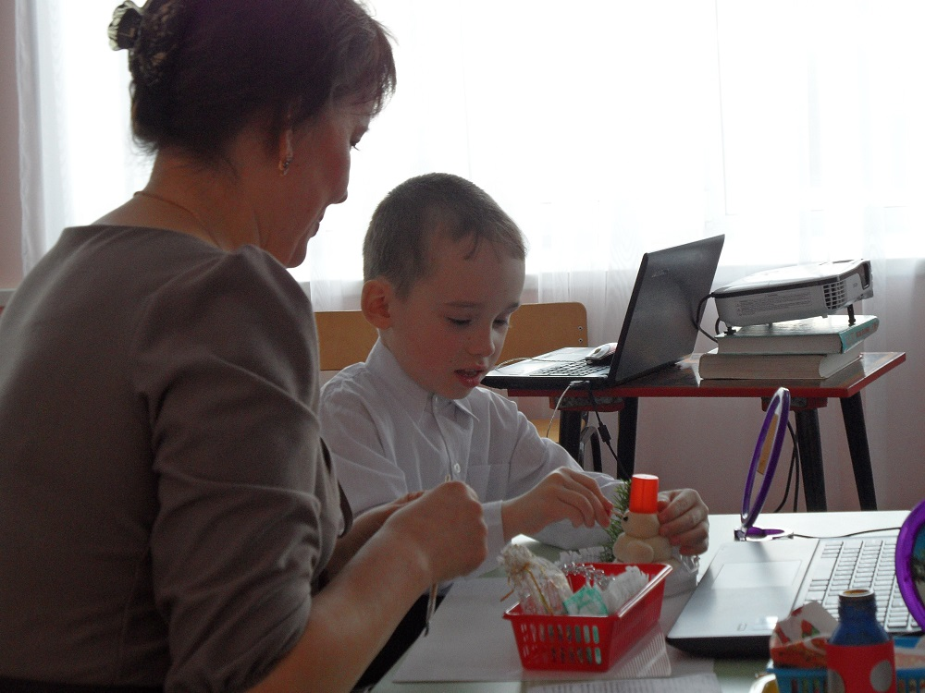

Вот какой красивый получился …..(снеговик). Поставим метлу. А в мешке для тебя снеговик спрятал сюрприз, ледяной чупа-чупс!

Итог:
Л:- Расскажи снеговику, что тебе больше всего понравилось. Молодец!
Используемая литература:
1.Грибовская А.А, Халезова-Зацепина М.Б. Лепка в детском саду. Конспекты занятий для детей 2-7 лет. Творческий центр.Москва, 2013
2.Дербина А.И, Л.Е. Кыласова.Логопедическая группа. Игровые занятия с детьми 5-7 лет.Изд. «Учитель» Волгоград.
3.Ладыгина Т.Б. Стихи к зимним детским праздникам.М.:ТЦ Сфера, 2015.
4. Ткаченко Т.А. "Развиваем мелкую моторику", М. Издательство ЭКСМО,2007
5.Ткаченко Т.А. "Мелкая моторика. для пальчиков", М. Издательство ЭКСМО, 2010
6. Фомина Л.В. Роль движений рук и моторной речи ребенка. // Проблемы речи и психолингвистики. - М.: МГПИИЯ, 1971. - С.36-40.

